《凤台县钱庙乡国土空间总体规划（2021-2035年）》

批后公告

《凤台县钱庙乡国土空间总体规划（2021-2035 年）》于2025年12月28日获凤台县人民政府批复（批复文号：凤政秘〔2025〕81号）。现根据《中共中央 国务院关于建立国土空间规划体系并监督实施的若干意见》（中发〔2019〕18 号）《安徽省乡镇国土空间总体规划编制规程（试 行）》的有关规定，现对凤台县钱庙乡国土空间总体规划成果进行批后公告，将有关情况公布如下：
- 规划范围与期限
- 规划范围
规划范围分为两个层次，即乡域、乡政府驻地。乡域规划范围为钱庙乡行政辖区范围，面积为58.19 平方公里；乡政府驻地范围为北至022 县道，南至023 县道，西至钱庙中学，东至东外环路，总用地面积为1.05 平方公里。
- 规划期限
本次规划期限为2021-2035年，基期年为2020年，近期至2025年，远期至2035年。
- 发展定位与目标
- 发展定位
安徽省现代农业示范区，淮南市采煤沉陷区综合治理创新地，凤台县绿色农产品生产加工供应基地。
- 国土空间开发保护目标
根据上位规划的要求，结合钱庙乡发展阶段，制定在空间底线与安全、空间结构与安全、空间品质与特色等三个方面的量化指标，分为约束性指标、预期性指标和建议性指标三类。
严格落实上位规划下达的规划约束性指标，按照耕地和永久基本农田。至2035年，钱庙乡耕地保有量不低于5.37万亩，其中永久基本农田保护面积不低于5.08万亩。
- 国土空间总体格局
规划形成“一核一轴、两廊两区”的乡域国土空间总体格局。
一核为乡政府驻地综合服务中心发展核；一轴为S426 发展轴；两廊为西淝河生态景观廊道、港河生态景观廊道；两区为西部特色农业发展区、东部采煤沉陷修复区。
- 综合交通体系
1、构建便捷通畅的乡域交通体系。
衔接上位国土空间总体规划，落实区域性道路建设，优化乡村公路网，构建内外交通双循环。充分考虑区域、乡域、乡政府驻地三者之间的交通网络特点，加强内外交通联系。构建“一横三纵”的道路交通体系，“一横”指X022 县道；“三纵”指济祁高速、S426、X023。
2、提高农村公路保障能力
持续推进农村公路提档升级改造、扩面延伸等工程，改善农村客货运通行条件，保障行政村公路建设用地需求，确保较大自然村（组）通硬化路以及联网路，推进农村公路联网成片，全面提升农村公路服务水平。
- 村庄布局优化
1、镇村体系规划
规划村镇体系分为乡政府驻地、中心村、自然村三个等级。
乡政府驻地：是钱庙乡的党政机关所在地，全乡的政治、经济、
文化等中心。承担着全乡的管理职能、工贸职能、服务职能和居住职能。
中心村：为乡村基本服务单元， 承担基本乡村公共服务职能，是“村两委”驻地， 按标准建设服务设施，吸引人口向中心村集聚。
自然村：为农民居住的集聚点，承担农村基本生活职能，主要从
事农业和家庭副业。
2、村庄分类引导
（1）行政村分类
明确14 个行政村（行政区划调整后由16 个行政村变为14 个行政村）分类，其中集聚提升类9 个，搬迁撤并类5 个。
（2）自然村分类
细化自然村分类，钱庙乡共有自然村82个，细分为提升型、稳定型、收缩型和撤并型四个类型。其中，提升型15 个、稳定型15 个、收缩型25 个、撤并型27个。
- 乡政府驻地规划
规划功能结构为“一心一环，两廊两区”。
“一心”为现状钱庙乡政府及周边医疗、公共服务、商贸服务等设施共同组成乡域综合服务中心。
“一环”由S426 省道、X022 县道、X023 县道及集镇外环东路构成钱庙乡集镇的交通环路，串联各功能组团、为居民出行提供便利的交通条件。
“两廊”为集镇中央和南部的两条滨水生态廊道。
“两区”：为北部返乡农民创业园产业片区、南部综合商贸宜居生活片区。
- 规划实施保障
1、多渠道资金保障
建立有保障的建设资金渠道，是实施规划的根本保证。财政专项资金重点补助规划和设施建设，在保障政府投入的同时，积极引入市场机制，多渠道筹集建设资金，要充分调动村民的积极性，村民投入和政府扶持相结合，可考虑分期实施。
2、动态监督与考核
完善公众参与制度，建立贯穿规划编制、实施、监督及乡村治理全过程的公众参与机制。建立规划实施考核制度，实行规划实施考核结果与实施主体责任、绩效挂钩的考核机制。
3. 宣传引导建议
通过规划公示、村民代表讨论会、制作宣传册和宣传短片等方式，调动农民积极性，尊重农民群众意愿，满足农民群众需求。
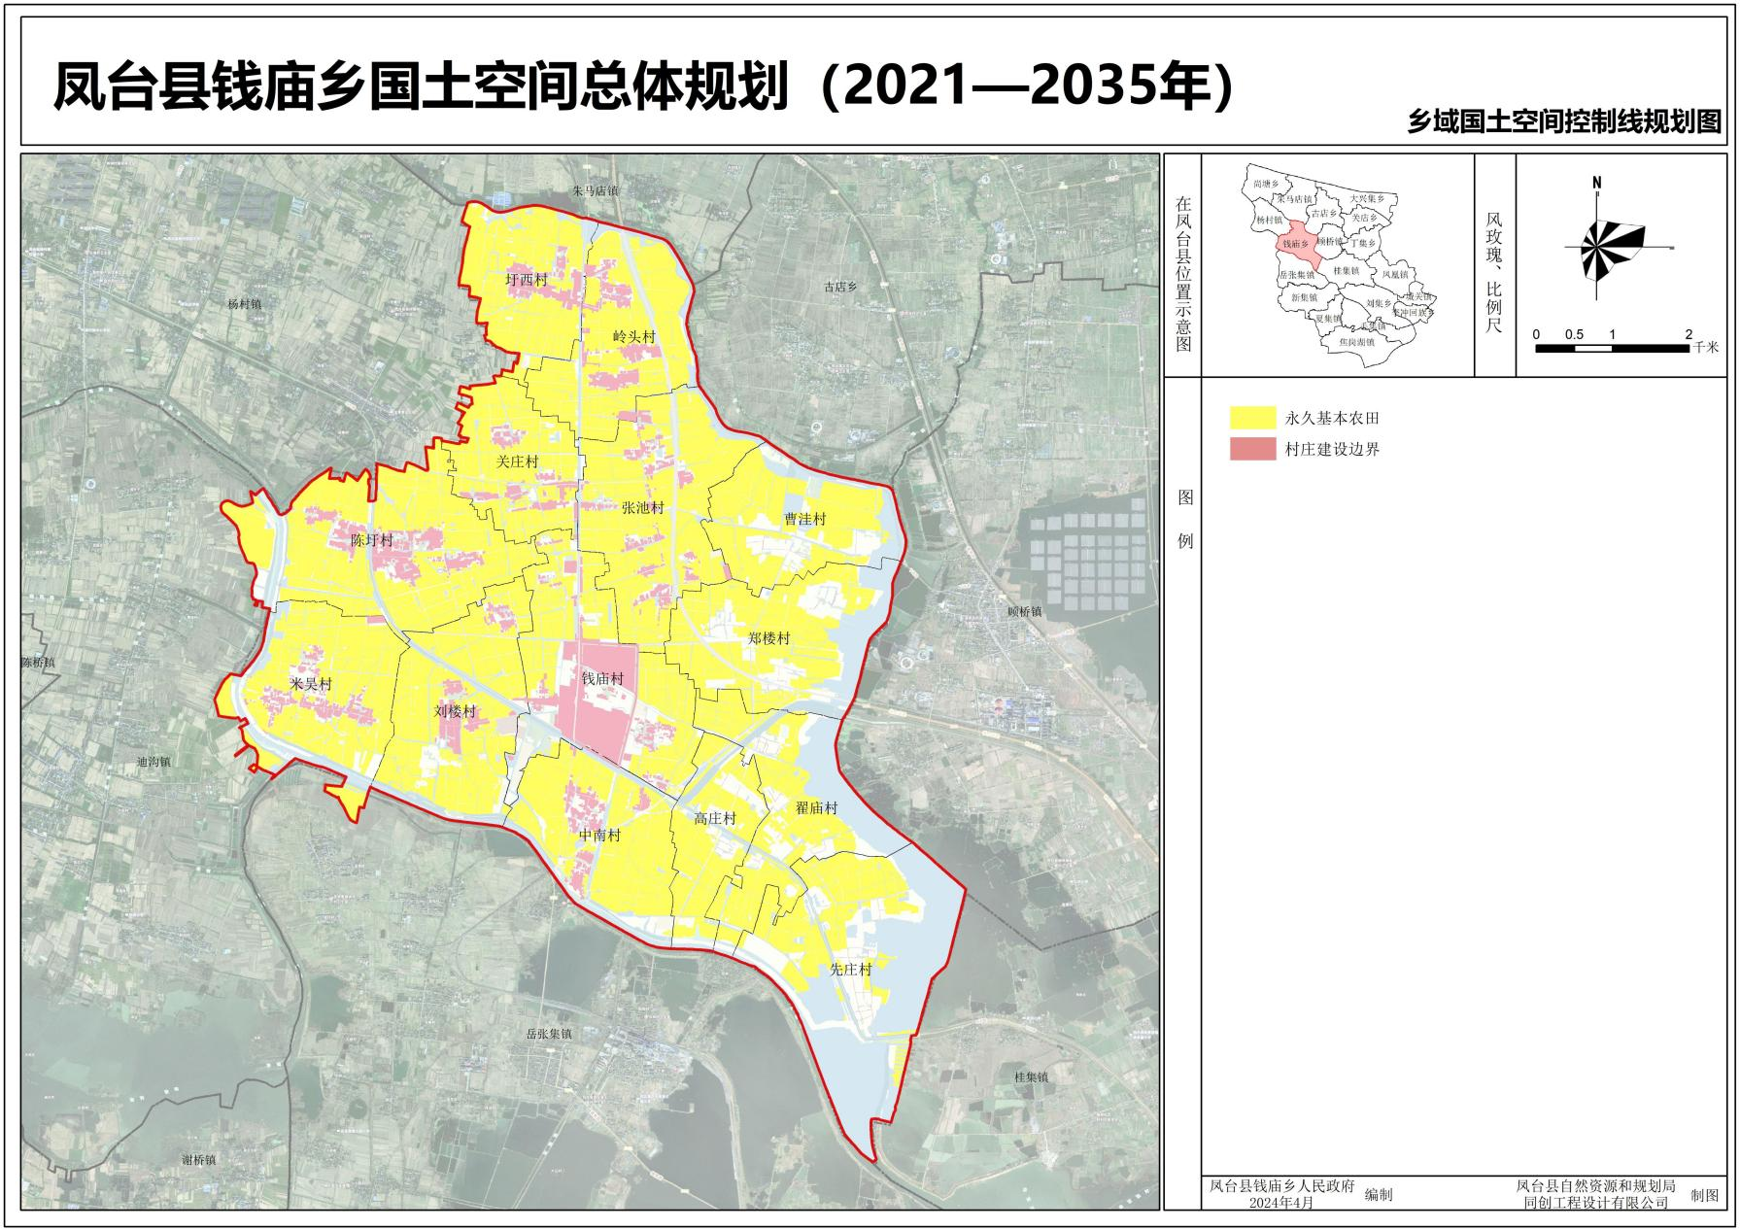
附件：《凤台县钱庙乡国土空间总体规划（2021-2035年）》图纸

